*Italia + Crucero por el Rhin II*

*Rh*

*in*

AL

UG

RT

PO

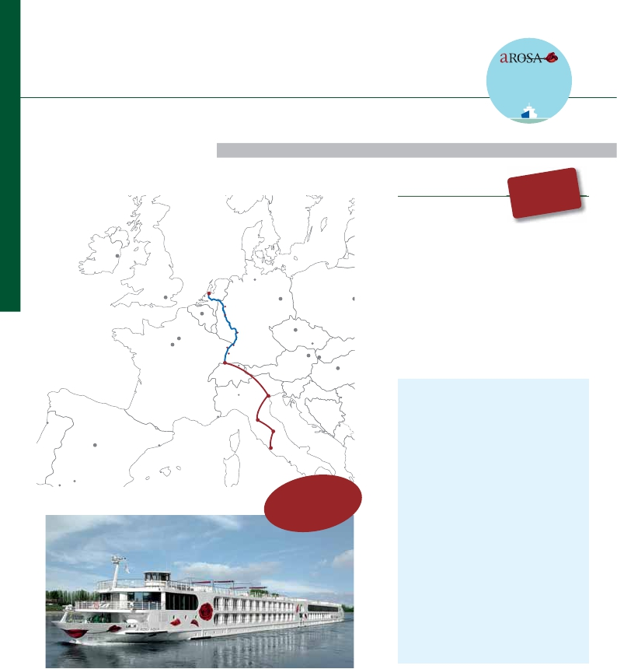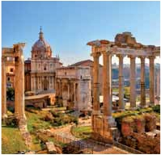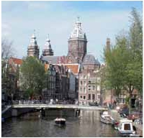

Roma, Florencia, Venecia, Basilea, Estrasburgo, Colonia, Ámsterdan...

15 días 7 días de circuito + 8 días de crucero

desde

AQUA

**\*\*\*\* LUJO**

**FLETADO EN**

**EXCLUSIVA**

**2.865** $

SUECIA

**DESCUE** **NTO**

ITINERARIO

Día Ciudades

**(1)**

**-550** $

**EPORCAMAROT**

Dublin

1 ROMA

Traslado al hotel. Tiempo libre. Alojamiento

2 ROMA

Visita panorámica de la ciudad

Visita opcional Museos Vaticanos

Amsterdam

Londres La Haya

Bruselas

Hamburgo

Berlin

Colonia ALEMANIA

Bonn

Praga

Vars

POLONIA

3 ROMA

Día libre. Visita opcional a Nápoles y Capri

4 ROMA-ASIS-FLORENCIA

Visita panorámica de la ciudad

París

Loreley

Versalles

Basilea

SUIZA

Estrasburgo

FRANCIA

Coblenza

Friburgo

Zurich

Viena

Brno

ESLOVAQ

Bratislava

Buda

HUNGRIA

5 FLORENCIA-PADUA-VENECIA

Visita panorámica de Padua

6 VENECIA

Visita panorámica de la ciudad

orto

Milano

Monaco

Venecia

Florencia

Asís

Inicio crucero                   llegada  salida

7 VENECIA-BASILEA (Suiza)               –  18.00

Desayuno. Traslado al puerto

Embarque

8 BREISACH (Alemania)              07.00  19.00

ESPAÑA

Madrid

Barcelona

Roma

Visita de Colmar (opcional)

Visita de Friburgo (opcional)

Napoles

Cordoba

*Asistencisitas*

*turísticaol”*

S  ll

Palma

*ia*

*a bordo y vsen*

*“españ*

9 ESTRASBURGO (Kehl Alemania)       08.00     –

Visita panorámica de la ciudad

Baden-Baden (opcional)

10 ESTRASBURGO (Kehl Alemania)          –  13.00

11 MAGUNCIA (Alemania)             03.00  12.30

Visita panorámica de Maguncia

Roca Loreley

11 COBLENZA (Alemania) 17.30  22.00

Visita de Coblenza

12 COLONIA (Alemania) 07.00  17.00

Visita panorámica de Colonia

13 AMSTERDAM (Holanda) 09.00 –

Visita panorámica de Ámsterdam

Canales y barrio Rojo (opcional)

14 AMSTERDAM (Holanda) – –

Desembarque y traslado al hotel

15 AMSTERDAM

Traslado al aeropuerto

(1) Reservando antes del 15 de Marzo de 2017

62 Rhin

*Itinerario nº* 10

15 días: Roma, Florencia, Venecia, Crucero por el Rhin, Ámsterdam 17 días con LISBOA

DÍA 1. ROMA

**5**%  60 días antes de la salida

Llegada a Roma, asistencia y traslado al hotel. Tiempo libre.

Por la noche tenemos opcionalmente una visita a la Roma

barroca. Alojamiento.

DÍA 2. ROMA

Desayuno buffet. Visita panorámica en autobús al corazón

de la Roma antigua, conociendo la Isla Tiberina y el

Trastevere, las colinas del Aventino y la colina del Palatino.

Podremos admirar el Coliseo, el Circo Máximo, etc. A

continuación visita opcional a los Museos Vaticanos, Capilla

Sixtina y el interior de la Basílica de San Pedro. Alojamiento.

Desayuno buffet. Le ofrecemos la posibilidad de realizar

una preciosa excursión opcional de todo el día a Nápoles,

Capri y Pompeya. Alojamiento.

DÍA 4. ROMA-ASÍS-FLORENCIA

Desayuno buffet y salida hacia Asís. Visitaremos la Basílica

de San Francisco. Continuación hasta Florencia,. Visita

panorámica de la ciudad; tras los pasos de Leonardo y

Miguel Ángel, nos acercaremos a conocer las claves del

Renacimiento. Alojamiento.

DÍA 5. FLORENCIA-PADUA-VENECIA

Desayuno buffet. Mañana libre para disfrutar de la ciudad.

Salida hacia Padua. Continuación del viaje hasta Venecia, un

centenar de islas conectadas por docenas de puentes que

nos llevarán de una maravilla a otra. Cena y alojamiento.

DÍA 6. VENECIA

Desayuno buffet. Por la mañana, traslado hacia la Plaza de

San Marcos, efectuaremos un crucero incluido por la laguna

veneciana entre bellísimas vistas. Visita panorámica incluida

por la impresionante Plaza de San Marcos. Resto del tiempo

libre. Cena y alojamiento.

DÍA 7. Crucero Rhin: VENECIA-BASILEA

Desayuno buffet. A la hora indicada traslado al puerto de

Basilea. Embarque a las 16.00 h donde las señoras serán

recibidas con una rosa. Acomodación. Tiempo libre.

Copa y cena de bienvenida. Noche a bordo.

DÍA 8. Crucero Rhin: BREISACH: COLMAR Y FRIBURGO

Pensión completa a bordo. Día libre. Visitaremos

opcionalmente Colmar y su atractivo casco histórico.

Regreso al barco para el almuerzo. Por la tarde, visita

opcional de Friburgo. Regreso al barco. Tiempo libre para

pasear por Breisach hasta la hora de zarpar. Cena y noche

a bordo.

DÍA 9. Crucero Rhin: ESTRASBURGO (KEHL)-BADEN-BADEN

Pensión completa a bordo. Cuando usted despierte

estaremos atracados en Kehl, desde donde realizaremos

la visita incluida de Estrasburgo. Tarde libre para seguir

disfrutando de la ciudad. Opcionalmente le ofrecemos las

siguientes excursiones:

antigua del país. Regreso al barco para el almuerzo. Por la

tarde navegaremos por uno de los pasajes más bellos del

Rhin. Podremos admirar la famosa roca “Loreley” o “Sirena

del Rhin” una enorme roca maciza que aparece sobre el

margen derecho del río. A las 18:00 h llegada a Coblenza,

visita incluida a pie. Cena y Noche a bordo.

DÍA 12. Crucero Rhin: COLONIA

Pensión completa a bordo. Tras nuestro magnífico desayuno

buffet, iniciaremos la visita incluida a pie por la ciudad.

Recorreremos la parte histórica. Visitaremos la Catedral de

estilo gótico, considerada una de las mayores de Europa. Al

final de la visita degustaremos un vaso de la típica cerveza

de Colonia “Kolsh”. Cena a bordo. Noche de navegación.

DÍA 13. Crucero Rhin: ÁMSTERDAM

Después del desayuno iniciaremos nuestra visita incluida

a la ciudad de Ámterdam. Sin duda alguna destacan los

canales, el casco histórico y la Plaza Dam, el Ayuntamiento,

el Nieuwe Kerk, el Barrio Judío. Regreso para el almuerzo

a bordo. Por la tarde se podrá realizar la visita opcional

a Zaanse Schans, conocida como la zona de los molinos.

Tiempo libre. Regreso al barco y tras la cena, posibilidad de

realizar un paseo opcional por los canales de Ámsterdam y

su barrio rojo. Noche a bordo.

DÍA 14. ÁMSTERDAM

Desayuno buffet. Desembarque y traslado al hotel. Tiempo

libre. Alojamiento.

DÍA 15. ÁMSTERDAM

Desayuno buffet. A la hora indicada traslado al aeropuerto.

Fin del viaje y de nuestros servicios.

INCLUIDO

**Crucero A-ROSA AQUA**: pensión completa a bordo.

Desayuno, almuerzo y cena en excelentes buffets. Agua

mineral incluida.

**Pensión completa “Plus”:** Snack a mediodía el día

del embarque. Durante la estancia en el barco, les

ofreceremos sobre las 15 h., café y té acompañado

de pasteles. Agua mineral en la cabina: 1 botella por

persona a la llegada.

**Alojamiento** en camarotes dobles con 2 camas bajas y

baño completo.

**Maleteros:** para embarque y desembarque.

**Asistencia** permanente a bordo en castellano.

**Visitas incluidas en castellano:**

Panorámicas Roma, Florencia, Venecia y Ámsterdam

Panorámica Colonia con degustación de cerveza,

Panorámica Maguncia

Panorámicas Coblenza y Estrasburgo.

**Barco fletado en exclusiva por Panavisión Cruceros.**

DÍa 1. ROMA

Llegada a Roma, asistencia y traslado al hotel.

Alojamiento. Por la noche tenemos opcionalmente

una visita a la Roma barroca.

DÍA 2 a 14.

Idénticos a itinerario de 15 días.

DÍA 15. ÁMSTERDAM-LISBOA

Desayuno buffet. A la hora indicada, traslado al

aeropuerto para tomar vuelo con destino Lisboa

(vuelo no incluido). Llegada a Lisboa, asistencia en el

aeropuerto y traslado al hotel. Alojamiento.

DÍA 16. LISBOA

Desayuno buffet. Por la mañana visita panorámica de la

ciudad: Barrio de Alfama, Torre de Belem, Monasterio

de los Jerónimos, etc. Tiempo libre para disfrutar de la

ciudad. Alojamiento.

DÍA 17. LISBOA

Desayuno buffet. A la hora indicada, traslado al

aeropuerto. Fin del viaje y de nuestros servicios.

Precio estancia en Lisboa:

En doble..........................................................   300

Spto. habitación individual ...............................   140

**NOCHES EXTRAS**

Roma .................................................   120 $

Ámsterdam ........................................   150 $

Precios netos por persona en habitación doble

HOTELES

**Roma:**       Palatino ****                 Centro

**Venecia:**     Antony ****                  Mestre

**Florencia:**    Croce di Malta ****            Centro

**Roma:**       Palatino ****                 Centro

**Ámsterdam:** Holiday Inn Arena Towers****  Centro

**Lisboa:**      Mundial****                  Centro

**Reservas antes del 15 de Marzo de 2017**

**-550** $

**por camarote**

**Reservas con 60 días de antelación**

**10**% reservandorecuadroantes de la salida

Fechas con 60 días

Resto fechas, reservando

– Baden-Baden (50 km), una de las “ciudades balneario”

más emblemáticas de Alemania.

– Ruta de los vinos Alsacianos: Visitaremos pueblecitos

encantadores y típicos de la zona donde tendremos la

oportunidad de degustar vinos típicos de la región como

el Gewurtraminer.

Noche a bordo.

DÍA 10. Crucero Rhin: ESTRASBURGO (KEHL)

Pensión completa a bordo. Aproveche la mañana libre para

seguir disfrutando de la ciudad de Estrasburgo. A las 13:00

h el A-Rosa AQUA, zarpara rumbo a Maguncia. Cena y

animación a bordo. Noche a bordo.

DÍA 11. Crucero Rhin: MAGUNCIA-ROCA LORELEY-

COBLENZA

Pensión completa. Hoy estaremos atracados en Maguncia

y realizaremos una visita incluida a pie por la ciudad más

Bebidas**Premium 275 $**

Bebidas**Clasic 175 $**

PRECIOS POR PERSONA camarote doble en $

Salidas                         Cabina S     Cabina A     Cabina C     Cabina D

Exterior          Exterior        Con balcón       Con balcón

Julio                   2        2.865           3.220           3.740           3.875

Julio                  16        2.925           3.295           3.830           3.990

Julio                  30        3.000           3.380           4.010           4.150

Agosto                13       3.000           3.380           4.010           4.150

Tasas crucero y varios 150 $.

Spto. individual: En el crucero no existen camarotes individuales. Se debe utilizar doble como uso single y, por ello,

el suplemento es el 80%. En hoteles del circuito 490 $.

Notas: Ver pág. 53.

63 Rhin